К Г Э У | МИНИСТЕРСТВО ОБРАЗОВАНИЯ И НАУКИ РОССИЙСКОЙ ФЕДЕРАЦИИ  ФЕДЕРАЛЬНОЕ АГЕНТСТВО ПО ОБРАЗОВАНИЮ  Государственное образовательное учреждение высшего профессионального образования  «КАЗАНСКИЙ ГОСУДАРСТВЕННЫЙ ЭНЕРГЕТИЧЕСКИЙ УНИВЕРСИТЕТ»

Кафедра электрические станции

Курсовой проект на тему:
«Тепловизионное диагностирование электрооборудования. Силовые кабельные линии»

Выполнил: Меркулов А.Н.
Группа: ЗЭм-1-19
Проверил: Зарипов Д.К.

Казань-2020 г.

Содержание

Введение 3
1 Тепловизионное диагностирование силовых кабельных линий 7
2 Расчет спектральной плотности излучения энергии нагретого тела при температуре 100 °С. 13
Литературные источники 15

Введение

Инфракрасная диагностика является наиболее перспективным и эффективным направлением развития в диагностике электрооборудования. Такая диагностика относится к тепловым методам контроля, основанным на измерении, оценке и анализе температуры контролируемых объектов. Главным условием применения диагностики является наличие в диагностируемом объекте тепловых потоков.
Температура — самое универсальное отражение состояния любого оборудования. При практически любом, отличном от нормального, режиме работы оборудования изменение температуры является самым первым показателем, указывающим на неисправное состояние. Температурные реакции при разных режимах работы в силу своей универсальности возникают на всех этапах эксплуатации электротехнического оборудования.
Части любого электрооборудования, находящегося под напряжением и/или нагрузкой, в той или иной мере нагреваются под их воздействием:
- токоведущие части электрооборудования (проводники) и контактных соединений (контактов) — Джоулевыми потерями;
- части электрооборудования, выполненные из ферромагнитных материалов - потерями на перемагничивание и вихревыми токами;
- части электрооборудования, выполненные из изоляционных материалов — диэлектрическими потерями в изоляции.
Совокупность нагретых токоведущих частей, контактных соединений (контактов), изоляционных, ферромагнитных материалов и конструктивных элементов электроустановки или ее части формирует температурное поле.
Энергия этого поля частично отводится в окружающую среду путем теплопроводности и конвекции, а оставшаяся часть вызывает изменение теплового состояния электроустановки или ее части и излучается в окружающее пространство поверхностью электрооборудования или контактных соединений (контактов) в виде инфракрасного излучения.
Вид (конфигурация) и параметры этого температурного поля могут служить диагностическими параметрами (признаками) исправности или неисправности электрооборудования и контактных соединений (контактов): при появлении неисправности или ненормальной работе, конфигурация и параметры температурного поля поверхности изменяются, в температурном поле появляются тепловые аномалии. Сопоставляя конфигурацию и параметры температурного поля исправного и диагностируемого электрооборудования или контактных соединений (контактов), эти тепловые аномалии можно зафиксировать и, таким образом, обнаружить и локализовать дефект.
Кроме того, при диагностировании контактных соединений (контактов), можно измерить его температурные параметры и сопоставив их с нормируемыми значениями, сделать вывод о его степени дефектности.
Инфракрасная диагностика обладает рядом достоинств и преимуществ по сравнению с традиционными методами испытаний, а именно:
- достоверность, объективность и точность получаемых сведений;
- безопасность персонала при проведении обследования оборудования;
- отсутствие необходимости отключения оборудования;
- отсутствие необходимости подготовки рабочего места;
- большой объем выполняемых работ за единицу времени;
- возможность определения дефектов на ранней стадии развития;
- диагностика большинства типов подстанционного электрооборудования;
- малые трудозатраты на производство измерений на единицу оборудования.
Инфракрасная термография использует в качестве диагностического параметра температурное поле объектов и связанный с ним процесс лучистого теплообмена между поверхностью объекта, окружающей средой и техническим средством диагностики путем улавливания, измерения и анализа ИК излучения, несущего информацию о конфигурации и количественных параметрах этого температурного поля.
Инфракрасное излучение характеризуется длинами волн в диапазоне от 0,78 мкм до 1 мм. Для целей технического диагностирования используются два участка этого диапазона — коротковолновый (2—6 мкм) и длинноволновый (8—12 мкм), в пределах этих участков атмосфера наиболее "прозрачна" для инфракрасного излучения.
Изменение интенсивности инфракрасного излучения регистрируется тепловизионными приборами, к ним относятся тепловизоры и пирометры.
Тепловизор — оптико-электронный прибор, предназначенный для бесконтактного (дистанционного) наблюдения, измерения и регистрации пространственного/пространственно-временного распределения радиационной температуры объектов, находящихся в поле зрения прибора, путем формирования временной последовательности термограмм и определения температуры поверхности объекта по известным коэффициентам излучения и параметрам съемки (температура окружающей среды, пропускание атмосферы, дистанция наблюдения и т. п.). Иначе говоря, тепловизор — это своего рода телекамера, снимающая объекты в ИК-излучении, позволяющая в реальном времени получить картину распределения теплоты (разницы температур) на поверхности.
Тепловизоры бывают различных модификаций, но принцип работы и конструкции у них примерно одинаковы.
Диапазон измеряемых температур, в зависимости от марки и типа тепловизора, может быть от –40 до +2000 °C.
Принцип работы тепловизора основан том, что все физические тела нагреты неравномерно, вследствие чего складывается картина распределения ИК-излучения. Другими словами, действие всех тепловизоров основано на фиксировании температурной разницы «объект/фон» и на преобразовании полученной информации в изображение (термограмму), видимое глазом.
Термограмма — это многоэлементное двухмерное изображение, каждому элементу которого приписывается цвет, или градация одного цвета, или градация яркости экрана, определяемые в соответствии с условной температурной шкалой. То есть температурные поля объектов рассматриваются в виде цветового изображения, где градации цвета соответствуют градации температур.
Все цвета на термограммах достаточно условны и не соответствуют реальным цветам. ИК-термограммы визуализируются в одной из цветовых палитр. Связь палитры цветов с температурой на термограмме задается самим оператором, т. е. тепловые изображения являются псевдоцветовыми. Выбор цветовой палитры термограммы зависит от диапазона используемых температур.
Пирометр – прибор для бесконтактного измерения температуры, принцип действия которого основан на измерении мощности теплового излучения объекта. Принципиальное отличие пирометров от тепловизоров заключается в том, что пирометры измеряют температуру в конкретной точке (до 1 см), а тепловизоры анализируют весь объект целиком, показывая всю разность и колебания температур в любой его точке.
Диапазон измеряемых температур, в зависимости от марки и типа пирометра, может быть от –100 до +3000 °C.

Тепловизионное диагностирование Силовых кабельных линий

Инфракрасная диагностика силовых кабельных линий обеспечивает возможность оценки их теплового состояния, что важно при установлении наибольших токовых нагрузок кабелей (пп.5.8.2; 5.8.3 ПТЭ), решении вопроса о пожароопасности кабельных прокладок, определении их термической стойкости, оценке эффективности работы вентиляционных устройств и т.п.
Термографическая съемка силовых кабелей по их длине позволяет выявить участки с повышенными значениями tgδ, что важно для кабелей с большим перепадом высот прокладки и значительным сроком службы, а у маслонаполненных кабелей оценивать степень циркуляции масла от маслоподпитывающих устройств.
ИК-контроль позволяет выявить на начальной стадии развития очаги разрушения изоляции в сухих разделках кабелей.
Вопрос об обеспечении пожарной безопасности кабельных прокладок был детально изучен специалистами Средазтехэнерго. Было установлено, в частности, что повышение начальной температуры кабелей и окружающего воздуха приводит к уменьшению времени зажигания кабелей (при наличии пожарной опасности), увеличению размеров повреждений и скорости распространения горения.
В соответствии с руководящими материалами Главтехуправления Минэнерго СССР (изд. 1992 г.) эксплуатируемые кабельные линии должны проверяться на термическую стойкость. В этом случае с помощью тепловизора в потоке кабелей могут быть выявлены кабели с повышенной температурой нагрева.
По зафиксированной температуре нагрева оболочки кабеля с помощью специальной номограммы может быть определена температура жилы кабеля и проведен соответствующий расчет по проверке кабеля на термическую стойкость.

Рис.1 термограмма сухой разделки кабеля 6 кВ
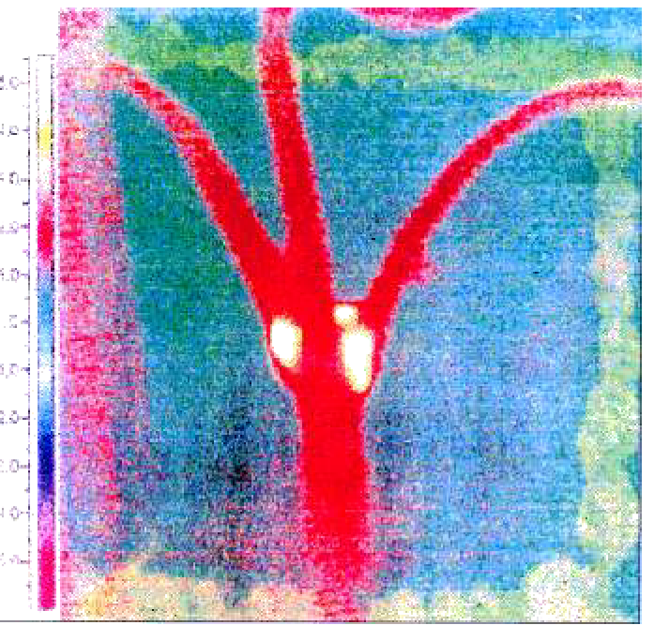
Съемка проводилась тепловизором со спектральным диапазоном 2-5 мкм, поэтому зафиксированы очаги короны в местах разделки.
Конструктивное исполнение кабельных линий позволяет выявить в них следующие дефекты, следствием которых являются температурные аномалии:
- внешних контактных соединений (в местах подключения кабеля к аппаратным выводам электрооборудования);
- внутренних контактных соединений (в муфтах, доступных для осмотра);
- загрязнение и увлажнение разделок кабелей;
- перегревы кабелей в местах огнестойких проходок через перекрытия, перегородки и стены;
- выявление участков доступных для осмотра кабелей с повышенными значениями диэлектрических потерь в изоляции (особенно в кабелях со значительным сроком службы и большим перепадом высоты прокладки);
- перегруз кабелей, определяемый по температуре токоведущих жил в местах разделок и по температуре оболочек кабелей;
- несимметричная токовая загрузка кабеля по фазам (для кабелей 0,4 кВ), выражающаяся в повышенном нагреве нулевого провода тепловизионную диагностику открытых контактных соединений кабельных линий выполняются в соответствии с действующими указаниями.
При выполнении обследований следует выполнять нормативные указания. Следует иметь в виду, что при выполнении тепловизионной диагностики высоковольтных кабелей коротковолновой камерой, легко спутать нагрев его сухой разделки из-за повышенных утечек (увлажнение, загрязнение изоляции) с повышенным коронированием в месте разделки т. к. коротковолновая камера чувствительна к короне и частичным разрядам.
Для того, чтобы отличить действительный нагрев разделки высоковольтного кабеля от ложного, связанного с коронированием и частичными разрядами в разделке (см. рис. 1), следует пользоваться общими рекомендациями. Тем не менее, выявленные очаги коронирования игнорировать нельзя и следует дефектовать, т.к. в этих местах корона и частичные разряды постепенно разрушают изоляцию.
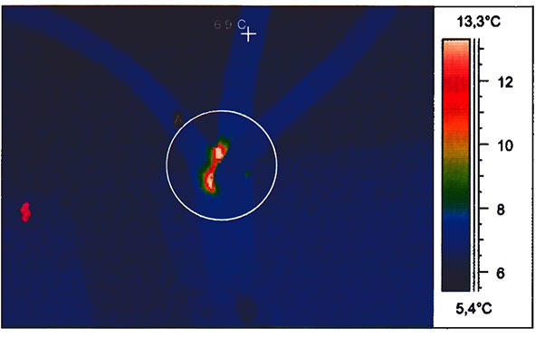
Рис.2. Коронирование в разделке кабеля 10 кВ, выглядящее как нагрев. Снято коротковолновой камерой.
Температуры нагрева и превышения температуры над температурой окружающего воздуха открытых контактных соединений кабелей не должны превышать нормативных значений.
Длительно допустимая температура элементов кабелей не должна превышать значений, приведенных в таблице 1.
В соответствии с п. 12.8.3 ПТЭ, в кабельных сооружениях должен быть организован систематический контроль за тепловым режимом кабелей.
Признаки и причины дефектов кабельных линий приведены в таблице 2.
Характерные термограммы дефектов кабельных линий, встречающиеся в эксплуатации, приведены на рис. 2.
Таблица 1. Длительно допустимая температура нагрева элементов кабелей
№  п/п | Наименование частей кабельной линии и материалов, из которых они изготовлены | Наибольшая  допустимая  температура  нагрева,  °Т | Документ,  регламентирующий  температурный  параметр
1. | Открытые контактные соединения кабельных линий | в соответствии с нормами
2. | Токоведущие жилы силовых кабелей в длительном (аварийном) режиме с изоляцией:  из поливинилхлоридного пластика и полиэтилена  из вулканизированного полиэтилена  из резины  из резины повышенной теплостойкости  из пропитанной бумажной изоляции при вязкой (обедненной) пропитке и номинальном напряжении кВ:  1 и 3 -6  10 -20 -35 | 70 (80) 90(130) 65 (-) 90 (-)  80 (80) 65 (75) 601-) 55 (-) 50 (-) | РД 153-34.0-20.363-99
3. | Токоведущие жилы силовых кабелей в муфтах при изоляции кабеля из пропитанной бумаги при напряжении кабеля, кВ:  3 и 6  10 -20 -35 | 80  70  65  60 | ГОСТ 13781.0-86
4. | Токоведущие жилы силовых кабелей в муфтах при изоляции кабеля из пластиката,  полиэтилена и самозатухающего полиэтилена | 70
5. | Токоведущие жилы силовых кабелей при изоляции кабеля из вулканизирующеюся полиэтилена | 90

Таблица 2. Признаки и причины дефектов кабельных линий
№  п\п | Характер температурной аномалии | Возможная причина температурной аномалии
1. | Температура жил кабеля более значений, указанных в таблице 1 | перегрузка кабеля;  повышенная температура окружающей среды
2. | Температуры жил разных фаз одного и того же кабеля отличаются на 10°С и более | • несимметричная токовая нагрузка по фазам
3. | Нагрев оболочки кабеля на входе в соединительную муфту на 5°С и более по сравнению со средней температурой | • дефект соединения жил кабеля в соединительной муфте
4. | Общий или локальный нагрев воронки разделки кабеля на 5°С и более по сравнению со средней температурой | загрязнение и увлажнение разделок кабеля;  внутренний дефект изоляции воронки разделки кабеля
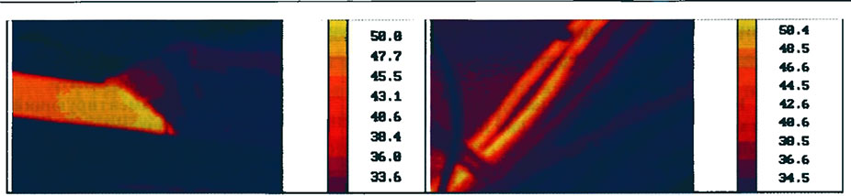
а) дефект контактного соединения в соединительной муфте кабеля. б) нагрев оболочек кабелей из-за перегрузки по току,
Рис. 3 (а—6). Характерные термограммы дефектов силовых кабельных линий
Рекомендуемые сроки устранения дефектов кабельных линий приведены в таблице 3.

Таблица 3. Рекомендуемые сроки устранения дефектов кабельных линий
№  п\п | Возможная причина дефекта | Рекомендуемые сроки устранения дефектов
1. | Открытые контактные соединения | • в соответствии с действующими указаниями
2. | Перегрузка кабеля | • при величинах температуры жил кабеля, приведенных в таблице 1 - немедленно установить и устранить причину повышения температуры жил кабеля
3. | Несимметричная токовая нагрузка | • при величинах температуры жилы наиболее нагруженной фазы кабеля, приведенных в таблице 1 - в течение 10 дней установить и при необходимости устранить причину несимметрии
4. | Дефект соединения жил кабеля в соединительной муфте | • выполнить ремонт муфты в течение 30 дней
5. | Загрязнение, увлажнение и внутренний дефект изоляции воронки разделки кабеля | • выполнить ремонт воронки разделки кабеля в течение 30 дней

Расчет спектральной плотности излучения энергии нагретого тела при температуре 50 °С.

Для того, чтобы рассчитать спектральную плотность излучения энергии нагретого тела необходим знать несколько величин, а именно:
T – абсолютная температура, К. Для этого берём температуру, которая дана в исходных данных (в нашем случае это 50 °C) и переводим её в градусы по Кельвину по следующей формуле: К = С + 273, следовательно
50 °C = 323 °K
Далее по формуле Вина находим длину волны максимального излучения(λ_{max}):
λ_{max}=2898/Т, мкм
λ_{max}= $\frac{2898}{323}$ = 8,97 мкм
Затем для постройки графика берём 21 точку, где пиком будем длина волны максимального излучения 8,97 мкм, а остальные для остальных точек с разницей (шагом) на 0,5 мкм будем находить спектральную мощность излучения (L) для каждой токи по формуле Планка. Результаты расчётов занесены в таблицу ниже.
Таблица 4. Значения полученные по формуле Планка
λ, мкм | L, Вт/(м²·ср·мкм) | λ, мкм | L, Вт/(м²·ср·мкм) | λ, мкм | L, Вт/(м²·ср·мкм)
3,97 | 1,619 | 7,47 | 13,204 | 10,97 | 13,152
4,47 | 3,138 | 7,97 | 13,899 | 11,47 | 12,605
4,97 | 5,032 | 8,47 | 14,282 | 11,97 | 12,021
5,47 | 7,071 | 8,97 | 14,399 | 12,47 | 11,419
5,97 | 9,034 | 9,47 | 14,299 | 12,97 | 10,812
6,47 | 10,761 | 9,97 | 14,032 | 13,47 | 10,212
6,97 | 12,162 | 10,47 | 13,637 | 13,97 | 9,626

Рис. 4. График по полученным значениям

Литературные источники

- Основные положения методики инфракрасной диагностики электрооборудования и ВЛ РД 153-34.0-20.363-99;
- Вавилов В.П. Инфракрасная термография и тепловой контроль / В.П. Вавилов. – М.: ИД Спектр, 2009;
- Гобрей, Р. Диагностирование электрооборудования 0,4-750 кВ средствами инфракрасной техники / В. Чернов, Э.Удод. – Киев: "КВІЦ", 2007;
- Диагностика электрооборудования и электрических станций и подстанций: учебное пособие/ А.И. Хальясмаа, С.А. Дмитриев, С.Е. Кокин, Д.А. Глушков. – Екатеринбург: Изд-во Урал. ун-та, 2015.

